Sujets ES / L des épreuves Enseignement Scientifique
Session 2016 – Amérique du Sud
Durée de l’épreuve : 1 h 30
Coefficient : 2

L’usage de la calculatrice est strictement interdit.

Le candidat doit traiter les trois parties qui sont indépendantes les unes des autres.

PARTIE 1 (8 points)

REPRÉSENTATION VISUELLE

Le test duochrome

Le choix de la teinte de lunettes de soleil correctrices peut s’avérer compliqué. Pour une personne souffrant d’un défaut visuel, la teinte du verre sera plus ou moins bien supportée et apportera plus ou moins de confort dans la vision.
On cherche à comprendre comment un opticien peut conseiller ses clients dans le choix de la teinte des verres.

Document 1 : Le test duochrome

La lumière blanche est composée de radiations de différentes longueurs d’onde. Les radiations de plus courtes longueurs d’onde (à partir du violet, bleu et vert) seront plus déviées par un système optique convergent que les radiations de longueurs d’onde plus élevées (en particulier autour du rouge).

Document 1a : Déviation des rayons lumineux par un système optique convergent, selon la longueur d’onde.
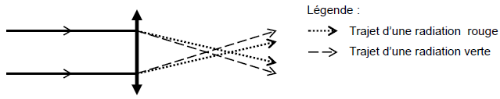

Document 1b : Résultat du test duochrome selon le type d’œil

Le test duochrome permet de détecter une tendance à la myopie ou l’hypermétropie. Il repose sur la propriété présentée dans le document 1a.

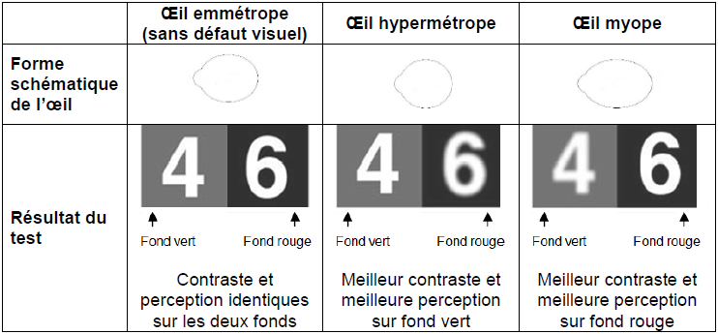

Document 2 : Absorption et transmission des radiations lumineuses par des verres teintés

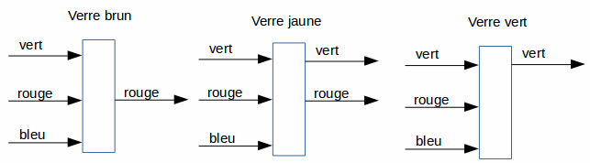

Document 3 : Acuité visuelle et organisation de l’œil

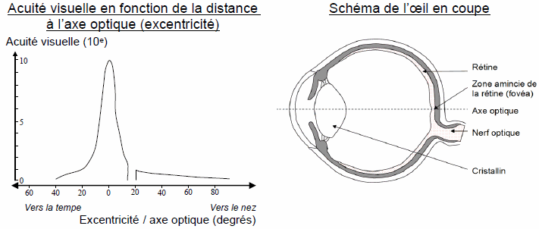

L’acuité visuelle est la grandeur qui permet de mesurer la capacité de l’œil à discriminer deux points distincts.

COMMENTAIRE RÉDIGÉ :

Un opticien doit conseiller deux clients, l’un myope, l’autre hypermétrope, dans leur choix de verres correcteurs teintés.

Expliquez les résultats du test duochrome pour en déduire les conseils donnés par l’opticien à chacun de ses clients sur la teinte des verres.

Vous développerez votre argumentation en vous appuyant sur les documents et vos connaissances (qui intègrent, entre autres, les connaissances acquises dans les différents champs disciplinaires).

PARTIE 2 (6 points)

LE DÉFIT ÉNERGÉTIQUE

Après le chemin de muletier, la voie romaine, puis l’autoroute, voici venu le temps des routes de cinquième génération.
Dans un avenir plus ou moins proche, celles-ci intégreront diverses évolutions techniques qui contribueront à mieux répondre aux objectifs du développement durable. Les voies de circulation constituent en effet une réserve de surface exploitable pour la production d’énergie électrique d’origine solaire.

Document 1 : Piste cyclable solaire

Les futures routes pourront collecter de l’énergie pour leur propre usage (régulation thermique, signalisation, éclairage …) et pour les véhicules électriques à partir de dispositifs d’alimentation continue route-véhicules.
Dans le cadre du projet SolaRoad, le TNO (l’organisation néerlandaise pour la recherche scientifique appliquée) a ainsi conçu des panneaux de cellules photovoltaïques recouverts d’une couche de verre trempé rugueux. Une surface d’un mètre carré d’un tel panneau produit en un an 50 kWh (soit environ 1 % de la consommation électrique annuelle moyenne d’un foyer).
Une piste cyclable de 100 m de long et 4 mètres de large en a été équipée en 2014 à Krommenie au Pays-Bas.

D’après « Pour la science n°450 Avril 2015 »
Document 2 : Nombre de véhicules en circulation dans trois agglomérations (données 2014)

Villes | Bordeaux | Périgueux | St Brieuc
Habitants | 240 000 | 29 900 | 45 900
Nombre de véhicules | 130 100 | 15 400 | 25 300

À partir des connaissances et de l’étude des documents, répondez aux questions suivantes.

QUESTIONS :

Question 1 :

Recopiez et complétez le schéma énergétique suivant :
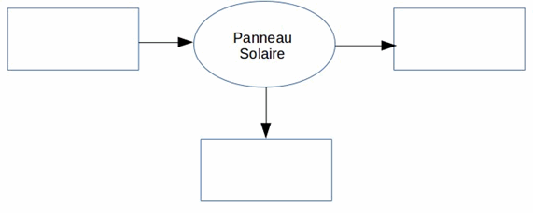
Question 2 :

Combien de foyers pourraient être alimentés par l’énergie fournie par cette piste cyclable pendant un an ?

Question 3 :

Une portion de voie rapide à 4 voies d’environ trente kilomètres équipée de ce système produirait en moyenne quotidiennement 60 000 kWh. Une voiture électrique consomme en moyenne 3 kWh par jour. Des agglomérations songent à mettre en place de tels équipements. Discuter de la pertinence de ce choix du point de vue énergétique et environnemental.

PARTIE 3 (6 points)

NOURRIR L’HUMANITÉ

L’aquaculture : exemple de l’élevage de saumon

En 1995, le comité de pêche de la FAO (organisation des Nations Unies pour l’alimentation et l’agriculture) adoptait un code de conduite pour une pêche responsable : l’un des articles visait à promouvoir le développement de l’aquaculture (cultures et élevages en milieu aquatique).
Dans cet article sur le développement de l’aquaculture, la FAO précise : « Les Etats devraient élaborer et mettre régulièrement à jour des stratégies (…) afin d’assurer que le développement de l’aquaculture soit écologiquement durable et permettre l’utilisation rationnelle des ressources. »
On s’intéresse aux impacts de l’aquaculture.

Document 1 : Evolution de la population humaine et de la consommation mondiale de poisson pour l’alimentation humaine

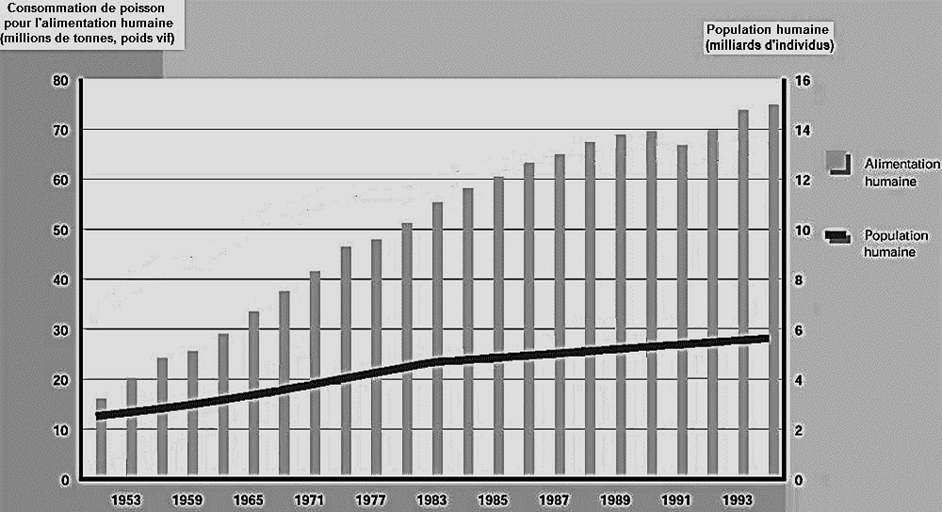

Source : http://www.fao.org/

Document 2 : Evolution des populations de saumon

De nombreux bilans soulignent le déclin des populations de saumons sauvages depuis quelques décennies. La surpêche en est une cause. Pour y remédier, des élevages de saumons ont vu le jour dès les années 1960 : aujourd’hui, 94% du saumon atlantique consommé provient d’élevages.

Production mondiale de saumon d’aquaculture de 1970 à 2010
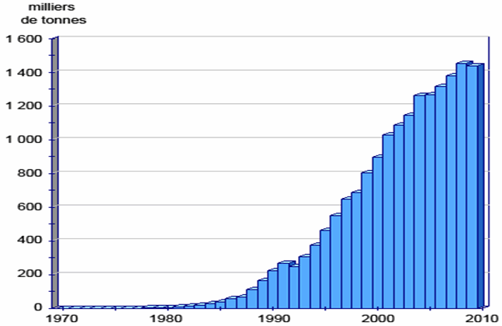
Source : http://geoconfluences.ens-lyon.fr/

Document 3 : La nourriture des saumons d’élevage

Les saumons sont nourris avec des granulés à base de produits marins et de produits végétaux. Les produits marins sont des poissons issus de la pêche industrielle (comme les sardines, maquereaux…qui se nourrissent de plancton, œufs, larves de crustacés). On estime qu’il faut 6 kg de ces poissons « fourrage » pour produire 1 kg de saumon.

À partir des connaissances et de l’étude des documents, répondez aux questions suivantes.

QUESTIONS :

Question 1 :

Justifiez l’intérêt de développer l’aquaculture.

Question 2 :

Selon la FAO, l’aquaculture doit permettre l’utilisation rationnelle des ressources. Expliquez en quoi l’aquaculture du saumon peut difficilement répondre à cette recommandation.

